ADVANTIX

Je antiparazitární přípravek určený pro psy, který se aplikuje jako spot-on na kůži. Obsahuje účinné látky imidacloprid (100 mg/ml) a permethrin (500 mg/ml). Zatímco imidacloprid je pro savce málo toxický a lze ho nalézt i v dalších antiparazitárních přípravcích určených pro kočky (Advocate – imidacloprid 100 mg/ml, moxidectin 10 mg/ml; Advantage – imidacloprid 40 a 80 mg v 1 pipetě), tak permethrin patří mezi látky označované jako pyrethroidy, které jsou pro kočky vysoce toxické. Toxicita těchto látek pro kočky je dána tím, že kočky mají fyziologicky sníženou aktivitu konjugačních enzymů, které jsou nutné k detoxikaci těchto látek.

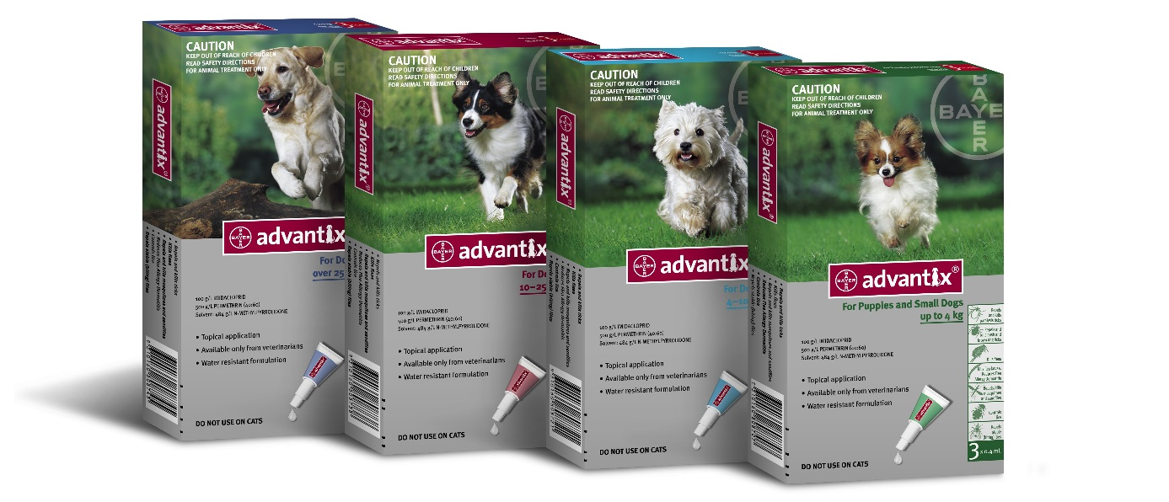

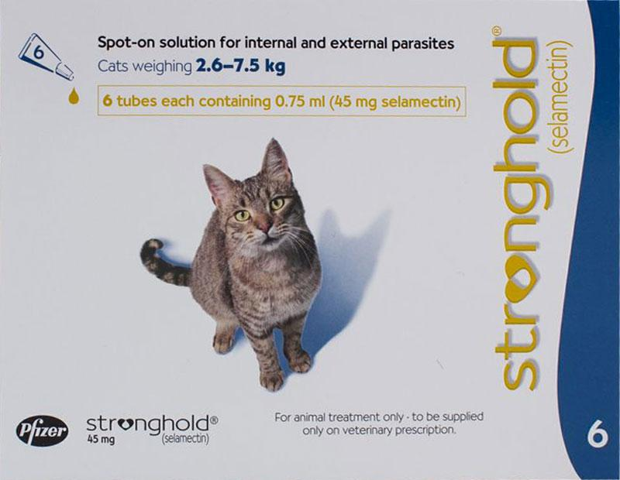

Obrazový materiál použit z: http://www.pethealthandtraining; http://www.petbucket.com; http://www.365vet.co.uk; http://www.vetostore.com; http://www.placek.cz
Další antiparazitární přípravky určené pro psy, které jsou toxické pro kočky:
- CERTIFECT Spot On (fipronil, S-methopren, amitraz)
- EXspot Spot On (permethrin)
- Duowin contact Spot On (permethrin, pyriproxyfen)

